Универзитет у Београд
Факултет организационих наука
Лабораторија за софтверско инжењерство
Семинарски рад из предмета
Напредне .NET технологије
Тема: Софтверски систем за праћење стања у магацинском пословању
Mентор: Студент:
проф др Саша Лазаревић Срђан Млађеновић 132/12
Београд, 2016
Садржај
1 Увод 3
2 Архитектура и опис технологија 3
2.1 Тронивојска архитектура 3
2.1.1 REST сервиси 3
2.1.2 База података 3
2.1.3 Клијентска страна 3
2.2 Опис технологија 3
2.2.1 WEB API 2 3
2.2.2 Новитети у WEB API 2 4
2.2.3 Entity framework 5
2.2.4 Шта је ново у Entity frameworku 7 6
2.2.5 Javascript 6
3 Кориснички захтеви 7
3.1 Вербални опис 7
3.2 Спецификација захтева помоћу модела случајева коришћења 7
3.2.1 СК1: Случај коришћења – Креирање купца 8
3.2.2 СК3: Случај коришћења – Креирање отпремнице 9
3.2.3 СК5: Случај коришћења – брисање корисника 10
3.2.4 СК6: Случај коришћења – претраживање производа 11
3.2.5 СК7: Случај коришћења – промена корисника 12
3.2.6 СК9: Случај коришћења – додавање корисника 13
4 Aнализа 14
4.1 Понашање софтверског система – системски дијаграм секвенци 14
4.1.1 ДС 1: Дијаграм секвенци случаја коришћења - Креирање купца 14
4.1.2 ДС3: Дијаграм секвенци случаја коришћења - Креирање отпремнице 16
4.1.3 ДС5: Дијаграм секвенци случаја коришћења – Брисање корисника 17
4.1.4 ДС6: Дијаграм секвенци случаја коришћења – Претрага стања производа 18
4.1.5 ДС7: Дијаграм секвенци случаја коришћења – промена корисника 19
4.1.6 ДС9: Дијаграм секвенци случаја коришћења – Креирање корисника 21
4.2 Структура софтверског система – Концептуални (доменски) модел 23
Структура софтверског система – релациони модел 24
5 Имплементација 32
6 Литература 32

Увод
У времену веома динамичног развоја технологија веома је тешко одабрати стабилну и ефикасну платформу за развој апликација. Како је тренд развоја десктоп апликација полако на измаху тако се све више прибегава развоју апликација за веб. Сада, када је интернет глобално приступачан готово свакој јединки модерног друштва, јавља се потреба за скалабилним апликацијама које опслужују велики број корисника.
Пратвиши тренд, ит компаније теже да креирају што једноставније, брзе, ефикасне фрејмворке. Компаније такође теже да понуде комплетне пакете услуга, тзв. Full-stack фрејмворке. Упркос великим напорима, неке компаније не успевају да дуготрајно пласирају своје производе на тржиште. Као једна од битних карактеристика одрживих ,,пакета`` технологија јесте модуларност истих, тј. подршка за интеграцију са технологијама других произвођача. Microsoft се издвојио као једна од водећиј компанија које дају комплетну подршку за развој апликација, од понуде технологија до понуде алата за развој апликација у изабраним технологијама до самог хостовања апликација на сервере и виртуелне машине.

Архитектура и опис технологија

Тронивојска архитектура

REST сервиси

База података

Клијентска страна

Опис технологија

WEB API 2
Web Api 2 је фрејмворк креиран од стране Microsoft-а И припада широкој лепези .NET фрејмворкa којој између осталих припадају ASP.NET, Entity framework итд. Представља веома погодно окружење за развој апликација које се базирају на комуникацији преко HTTP протокола. Web Api 2 је веома погодан фрамеwорк за израду RESTfull апликација у .NET окружењу. Као и већина других РЕСТ веб сервиса и сервиси у WЕБ АПИ користе ХТТП протокол за комуникацију, који је веома погодан за размену података на том нивоу. Овај протокол је једноставан и флексибилан што комуниакцију чини још једноставнијим. На транспортном слоју ОСИ референтног модела ХТТП користи ТЦП протокол.
РЕСТфул сервиси су сервиси без бележења стања (стателесс), за разлику од на пример СОАП веб сервиса који се заснивању на памћењу стања(статефул) (Wикипедиа). Поруке које се размењују између сервиса су у ЈСОН нотацији (РЕСТ). WЕБ АПИ се углавном користи као бацк-енд технологија.
Архитектура софтвера на којој је базирана цела филозофија WЕБ АПИ је такозвана МВЦ архитектура (модел-виеw-цонтроллер). Основна логика је та да се апликација структуира у три целине. За сваку од ових целина развијено је по неколико десетина фрамеwорк-а. Конкретно Мицрософт је за потребе бацкенд дела у који спадају модели и контролери развила АСП.НЕТ намењен за баратање са контролерима, а Ентитy фрамеwорк за рад са моделима(базом података); док је за део виеwс развијен ЈаваСцрип скриптни језик са многобројним фрејмворцима (АнгуларЈс, Амбер,...). Главна филозофија поменуог приступа је та да се све што је потребно да се памти меморише у базу података(модел), за функционалности апликације се развијају контролери који комуницирају са базом података, обрађују податке и прослеђују их фронтенд делу у виду ЈСОН нотације који се касније парсирају и приказују кориснику.
ЈСОН нотација је веома лака за парсирање што је додатна предност РЕСТ-а, за разлику од XМЛ фајла који је јако незгодан јер мора бити структуиран по веома стриктним правилима. Такође, ЈСОН нотација је погодан и за размену преко ХТТП протокола. Ово је јако битна карактеристика која значајно утиче на брзину одговора контролера и пренос велике количине података. 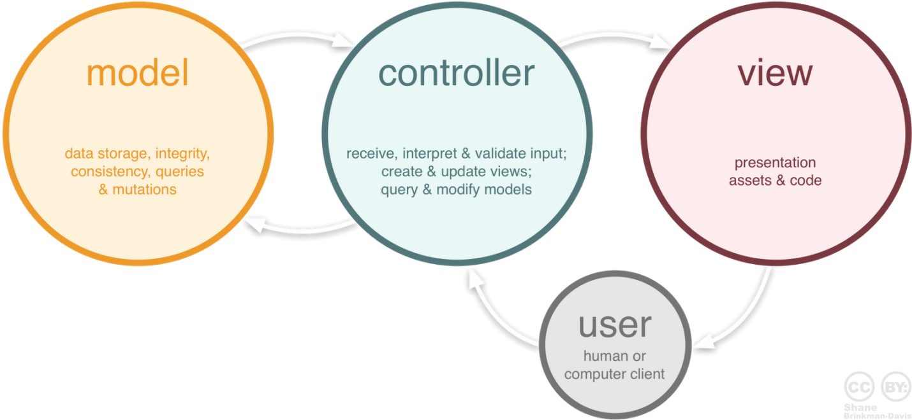
MVC patern

Новитети у WEB API 2
У WЕБ АПИ 2 је уведено доста новитета у односу на претходну верзију, тако да ће у наставку бити поменуте најзначајније промене.Potpuna kastomizacija filtera HTTP zahteva
- Побољшање атрибута за руте који сада омогућава потпуну контролу откривања И конфигурисања контролера испред кога се наводи атрибут. Такође, веома је лако редефинисати методе предефинисаног интерфејса ИДирецтРоутеПровидер наслеђивањем подразумеване имплементације класе ДефаултДирецтРоутеПровидер
- Подршка за клијентску страну Нугет пакета на Wиндоwс Пхоне 8.1 платформи
- Интеграција за ODL UriParser
- Подршка за Цамел цасе конвенцију
- Избачени су EntitySetController i AsyncEntitySetController
- Поновно коришћење постојећих ентитy дата модел-а(ЕДМ) – модели креирани коришћењем ентитy фрамеwорк
- ИХттпАцтионРесулт – могуће је имплементирати поменути интерфејс како би се искористила могућност аутоматске енкапсулације која је у њему дефинисана
- Потпуна подршка за CORS(Cross origin request sharing)
- Додат је филтер за ауторизацију који се у потпуности мозе прилагодити корисниковим потребама што омогућава изузетно велики степен безбедности корисникових података

Entity framework
Ентитy фрамеwорк се наланази изнад АДО.НЕТ фрејмворка који је првенствено намењен за рад са базом података. Савремене технологије се развијају да би програмерима омогућили да буду што ефикаснији у раду. Ентитy је развијен баш из потребе за бржим и ефикаснијим развојем апликација и представља софистициранију верзију АДО.НЕТ. Међутим, много је полемике око ефикасности ове две технологије. Пројектанти Ентитy-ја су се баш потрудили да код откуцан у ентитy буде веома ефикасан и да програмер не мора о томе много да води рачуна, за разлику од АДО.НЕТ где програмер мора да зна шта ради када је ефикасност кода у питању.
Ентитy нуди неколико приступа развоја модела(базе података) и програмеру даје могућност избора начина којим ће развијати апликацију. Развој апликације пркео Ентитy фрамеwорка можемо посматрати кроз две димензије: прва је на основу тога да ли база података већ постоји или се креира потпуно нова база, а друга се тиче тога да ли ће се база креирати у визуелном окружењу или преко едитора(писањем кода)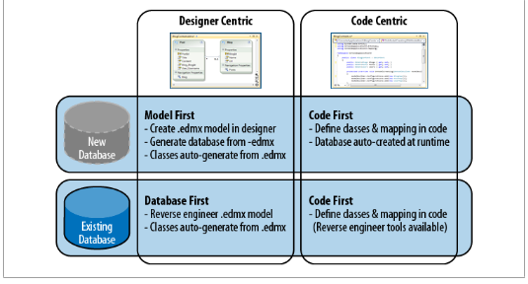
Pristupi razvoja modela u Entity frameworku
- Модел Фирст приступ-је најсофистициранији приступ развоју модела апликације. Могуће је креирати базу података у визуелном окружењу. Овде се дефинишу релације, атрибути релација, домени над којима су дефинисани итд. Модел фирст је веома ''фенси'' начин креирања модела и веома је погодан за програмере који су почетници у овом пољу програмирања. Овако креиран фајл има екстензију .едмx. Класе се потом аутоматски генерису на основу модела
- Цоде фирст приступ-је нешто тежи начин генерисања модела који подразумева програмирање класа које ће касније бити преведене у релације базе података. Овде се дефинишу и везе између класа(релација). Битно је назначити да приликом дефинисања класе ниво приступа мора бити публиц из простог разлога што сама структура фолдера захтева тако. Приликом дефинисања атрибута класа неопходно је дефинисати адекватне методе за приступ и модификацију истих(пропертy-ја). Овај присуп користи миграцију података како би креирао базу
- Датабасе фирст приступ-је заправо обрнути приступ од модел фирст приступа, који на основу већ постојеће базе генерише визуелну репрезентацију модела
- Цоде фиртс присуп када је база података већ креирана- на основу креиране базе података се генеришу класе и везе између њих

Шта је ново у Entity frameworku 7
Неке од најбитнијих новитета у најновијој верзији у односу на претходну су:
- Подршка за нерелационе базе података
- Подршка за различите уређаје и платформе. Тако Ентитy може да ради и на платформама које немају све елементе .НЕТ фрамеwорка, као и на Wиндоwс пхоне платформи
- Константна подршка за клијентске апликације које користе све могућности .НЕТ фрамеwорка
- Верзија 7 је компатибилна са верзијом 5 АСП.НЕТ фрамеwорка и моћи ће да се користи са АСП.НЕТ 5 апликацијама

Javascript
У периоду веома динамичних промена технологија јавасцрипт је успео да добије титулу најдоминантније фронтенд технологије. Уз мноштво различитих фрејмворка даје јако велики избор програмерима приликом развоја веб апликација. Неки од доминантних фрејмворка су ангуларјс, реацтјс, нодејс итд. Релативно скоро се појављују фрамеворци за развој бацкенда веб апликација, нодејс и метеорјс. Уз помоћ ових фрејмоврка мозете у потпуности израдити апликацију у јавасцрипту.
За потребе израде семинарског рада ће бити коришћен реацт.јс фрамеворк. С обзиром на то да се реацт код извршава на серверској страни апликације биће неопходно дубацити још један слој у апликацији, а то је ноде.јс сервер на коме ће се јавасцрипт извршавати. Ноде јс нам нуди јако велики избор различитих библиотека које доприносе продуктивности развоја реацт апликација. У комбинацији са нпр МонгоДб објектном базом нодејс представља веома ефикасан фрамеwорк.
Реацт.јс је новитет у новој верзији јавасцрипта(ес6). Ес6 уводи подршку за ламбда изразе у јавасцрипту. Ова функционалност је јако битна када је потребно креирати ад хоц функцију која ће бити коришћена само на том месту. Успут, овај приступ је значајно ефикаснији од именованих функција. Још један новитет у ес6 је тзв објектни приступ који уводи неке концепте објектно-оријентисаног програмирања у јавасцрипт. Реацт је комбинација функционалног и објектог програмирања. Сваки реацт објекат који се креира има предефинисане функције које се могу оверридовати. Такође, постоји обавезна рендер функција која се мора имплементирати и она је заправо задужена за приказивање објекта на страници. Реацт апликације су сингле-паге апликације које се заснивају на стању и промени стања апликације. Свака компонента има своје стање. Глобалне променљиве се могу проследити кроз цонтеxт компоненти. Наиме свака компонента може добити де стања своје надређене компоненте како би наставила са извршавањем како треба.

Кориснички захтеви

Вербални опис
Потребно је направити апликацију која омогућава вођење евиденције о корисницима који достављају производе у магацин, добавњачима средстава за рад као и купцима производа у магацину воћа. Неопходно је омогућити измену података о корисницима.
Апликација води евиденцију о свим документима који се издају и примају приликом уноса/изношења робе из/у магацин. То су пријемни лист, отпремница, реверс. Потребно је омогућити креирање, брисање и измену докумената.
Такође је неопходно у сваком тренутку приказати тренутно стање робе у магацину, како воћа тако и средстава за рад и реверсa(амбалаже).

Спецификација захтева помоћу модела случајева коришћења
Апликација се креира на основу следећих дефинисаних случајева коришћења:
- Креирање купца
- Креирање отпремнице(сложен)
- Брисање корисника
- Провера стања
- Промена корисника
- Додавање корисника

СК1: Случај коришћења – Креирање купца

Назив СК
Креирање купца

Актори СК
Радник

Учесници СК
Радник и систем (програм)

Предуслов: Систем је укључен и радник je улогован под својом шифром. Систем приказује форму за рад са купцем.

Основни сценарио СК

- Радник позива систем да креира купца. (АПСО)
- Систем креира купца. (СО)
- Систем приказује раднику купца и поруку: “Систем је креирао купца“. (ИА)
- Радник уноси податке о купцу. (АПУСО)
- Радник контролише да ли је коректно унео податке о купцу. (АНСО)
- Радник позива систем да запамти податке о купцу. (АПСО)
- Систем памти податке о купцу. (СО)
- Систем приказује раднику запамћеног купца и поруку: “Систем је запамтио купца“. (ИА)

Алтернативна сценарија
3.1 Уколико систем не може да креира купца он приказује раднику поруку: “Систем не може да креира купца”. Прекида се извршење сценарија. (ИА)
8.1 Уколико систем не може да запамти податке о купцу он приказује раднику поруку “Систем не може да запамти купца”. (ИА)

СК3: Случај коришћења – Креирање отпремнице

Назив СК
Креирање отпремнице

Актори СК
Радник

Учесници СК
Радник и систем (програм)

Предуслов: Систем је укључен и радник je улогован под својом шифром. Учитани купци и производи. Систем приказује форму за рад са отпремницом.

Основни сценарио СК

- Радник позива систем да креира отпремницу. (АПСО)
- Систем креира отпремницу. (СО)
- Систем приказује раднику отпремницу и поруку: “Систем је креирао отпремницу“. (ИА)
- Радник уноси податке у отпремницу. (АПУСО)
- Радник контролише да ли је коректно унео податке у отпремницу. (АНСО)
- Радник позива систем да запамти податке о отпремници. (АПСО)
- Систем памти податке о отпремници. (СО)
- Систем приказује раднику запамћена отпремница и поруку: “Систем је запамтио отпремницу”. (ИА)

Алтернативна сценарија
3.1 Уколико систем не може да креира отпремницу он приказује раднику поруку: “Систем не може да креира отпремницу”. Прекида се извршење сценариа. (ИА)
8.1 Уколико систем не може да запамти податке о отпремници он приказује раднику поруку “Систем не може да запамти отпремницу”. Прекида се извршење сценариа. (ИА)

СК5: Случај коришћења – брисање корисника

Назив СК
Брисање корисника

Актори СК
Радник

Учесници СК
Радник и систем (програм)

Предуслов: Систем је укључен и радник je улогован под својом шифром. Систем приказује форму за рад са корисником.

Основни сценарио СК

- Радник уноси вредности по којима претражује кориснике. (АПУСО)
- Радник позива систем да нађе кориснике по задатој вредности. (АПСО)
- Систем тражи кориснике по задатој вредности. (СО)
- Систем приказује раднику кориснике и поруку: “Систем је нашао корисника/е по задатој вредности”. (ИА)
- Радник бира корисника из листе пронађених корисника.(АПУСО)
- Радник позива систем да обрише корисника. (АПСО)
- Систем брише корисника. (СО)
- Систем приказује раднику поруку: “Систем је обрисаокорисника.” (ИА)

Алтернативна сценарија
4.1 Уколико систем не може да нађе корисника он приказује раднику поруку: “Систем не може да нађе корисника по задатој вредности”. Прекида се извршење сценарија. (ИА)
7.1 Уколико систем не може да обрише корисника он приказује раднику поруку “Систем не може да обрише корисника”. (ИА)

СК6: Случај коришћења – претраживање производа

Назив СК
Претраживање производа

Актори СК
Радник

Учесници СК
Радник и систем (програм)

Предуслов: Систем је укључен и радник je улогован под својом шифром. Систем приказује форму за рад са производима.

Основни сценарио СК

- Радник уноси вредност по којој претражује производ. (АПУСО)
- Радник позива систем да нађе производе по задатој вредности. (АПСО)
- Систем тражи производе по задатој вредности. (СО)
- Систем приказује раднику податке о производима и поруку: “Систем је нашао производ по задатој вредности”. (ИА)

Алтернативна сценарија
4.1 Уколико систем не може да нађе производ производа он приказује раднику поруку: “Систем не може да нађе производ по задатој вредности”. (ИА)

СК7: Случај коришћења – промена корисника

Назив СК
Промена корисника

Актори СК
Радник

Учесници СК
Радник и систем (програм)

Предуслов: Систем је укључен и радник je улогован под својом шифром. Систем приказује форму за рад са корисником.

Основни сценарио СК

- Радник уноси вредност по којој претражује корисника. (АПУСО)
- Радник позива систем да нађе корисника по задатој вредности. (АПСО)
- Систем тражи корисника по задатој вредности. (СО)
- Систем приказује раднику корисника и поруку: “Систем је нашао корисника по задатој вредности”. (ИА)
- Радник уноси (мења) податке о кориснику. (АПУСО)
- Радник контролише да ли је коректно унео податке о кориснику. (АНСО)
- Радник позива систем да запамти податке о кориснику. (АПСО)
- Систем памти податке о кориснику. (СО)
- Систем приказује раднику запамћени корисник и поруку: “Систем је запамтио корисника.” (ИА)
- Радник позива систем да обради корисника. (АПСО)
- Систем обрађује корисника.(СО)
12. Систем приказује раднику обрађен корисник и поруку: “Систем je oбрадиo корисника.(ИА)

Алтернативна сценарија
4.1 Уколико систем не може да нађе корисника он приказује раднику поруку: “Систем не може да нађе корисника по задатој вредности”. Прекида се извршење сценариа. (ИА)
9.1 Уколико систем не може да запамти податке о кориснику он приказује раднику поруку “Систем не може да запамти корисника”. Прекида се извршење сценариа. (ИА)
12.1 Уколико систем не може да обради корисника он приказује раднику поруку: “Систем не може да обради корисника”. (ИА)

СК9: Случај коришћења – додавање корисника

Назив СК
Креирање корисника

Актори СК
радник

Учесници СК
радник и систем (програм)

Предуслов: Систем је укључен и радник je улогован под својом шифром. Систем приказује форму за рад са корисником.

Основни сценарио СК

- Радник позива систем да креира корисника. (АПСО)
- Систем креира корисника. (СО)
- Систем приказује раднику корисника и поруку: “Систем је креирао корисника“. (ИА)
- Радник уноси податке у корисника. (АПУСО)
- Радник контролише да ли је коректно унео податке у корисника. (АНСО)
- Радник позива систем да запамти податке о кориснику. (АПСО)
- Систем памти податке о кориснику. (СО)
- Систем приказује раднику запамћеног корисника и поруку: “Систем је запамтио корисника“. (ИА)

Алтернативна сценарија
3.1 Уколико систем не може да креира корисника он приказује раднику поруку: “Систем не може да креира корисника”. Прекида се извршење сценариа. (ИА)
7.1 Уколико систем не може да запамти податке о кориснику он приказује раднику поруку “Систем не може да запамти корисника”. (ИА)

Aнализа

Понашање софтверског система – системски дијаграм секвенци

ДС 1: Дијаграм секвенци случаја коришћења - Креирање купца
- Радник позива систем да креира купца. (АПСО)
- Систем приказује раднику купца и поруку: “Систем је креирао купца“. (ИА)
- Радник позива систем да запамти податке о купцу. (АПСО)
- Систем приказује раднику запамћеног купца и поруку: “Систем је запамтио купца“. (ИА)
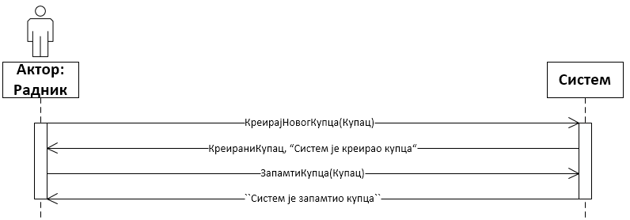
Алтернативна сценарија
2.1 Уколико систем не може да креира купца он приказује раднику поруку: “Систем не може да креира купца”. Прекида се извршење сценарија. (ИА)
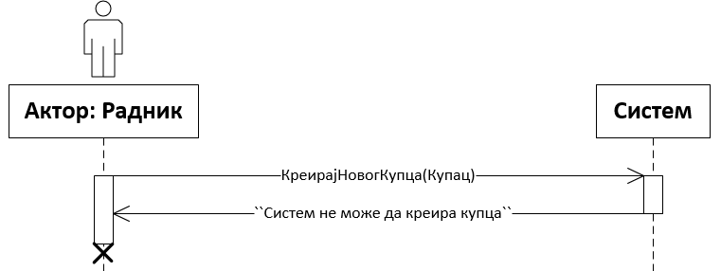
4.1 Уколико систем не може да запамти податке о купцу он приказује раднику поруку “Систем не може да запамти купца”. (ИА)
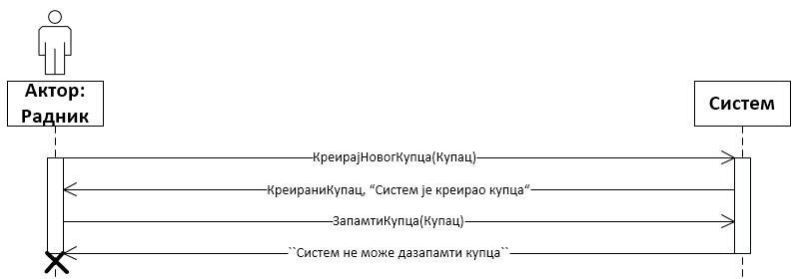
Са наведених секвенцних дијаграма уочавају се системске операције које би требало пројектовати:
- Сигнал КреирајНовогКупца(Купац)
- Сигнал ЗапамтиКупца(Купац)

ДС3: Дијаграм секвенци случаја коришћења - Креирање отпремнице
Предуслов: Систем је укључен и радник je улогован под својом шифром. Учитани купци и производи. Систем приказује форму за рад са отпремницом.

- Радник позива систем да креира отпремницу. (АПСО)
- Систем приказује раднику отпремницу и поруку: “Систем је креирао отпремницу“. (ИА)
- Радник позива систем да запамти податке о отпремници. (АПСО)
- Систем приказује раднику запамћена отпремница и поруку: “Систем је запамтио отпремницу”. (ИА)
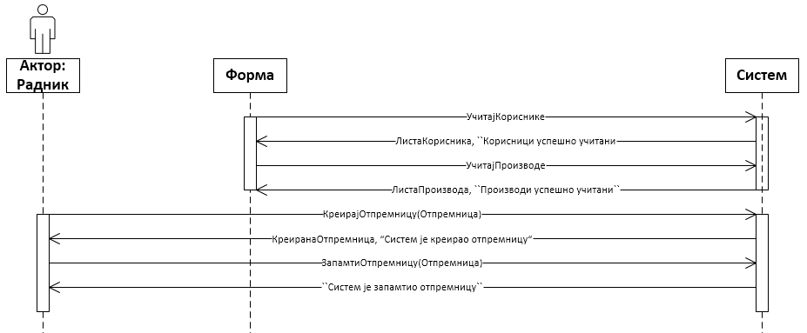
Алтернативни сценарији
3.1 Уколико систем не може да креира отпремницу он приказује раднику поруку: “Систем не може да креира отпремницу”. Прекида се извршење сценариа. (ИА)
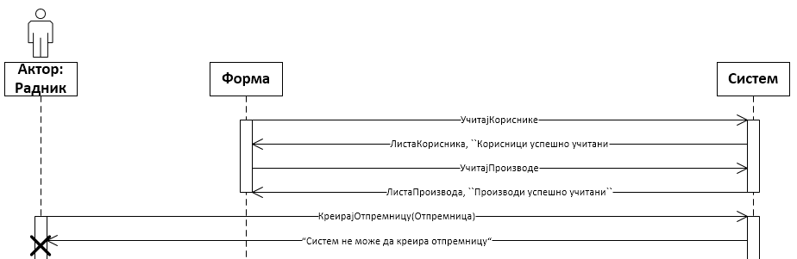
8.1 Уколико систем не може да запамти податке о отпремници он приказује раднику поруку “Систем не може да запамти отпремницу”. Прекида се извршење сценариа. (ИА)
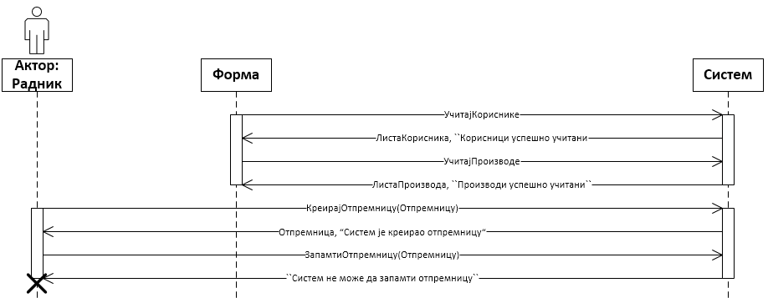
Са наведених секвенцних дијаграма уочавају се системске операције које би требало пројектовати:
- Сигнал КреирајНовуОтпремницу(Отпремница)
- Сигнал ЗапамтиОтпремницу(Отпремница)

ДС5: Дијаграм секвенци случаја коришћења – Брисање корисника
- Радник позива систем да нађе кориснике по задатој вредности. (АПСО)
- Систем приказује раднику кориснике и поруку: “Систем је нашао корисника/е по задатој вредности”. (ИА)
- Радник позива систем да обрише корисника. (АПСО)
- Систем приказује раднику поруку: “Систем је обрисаокорисника.” (ИА)
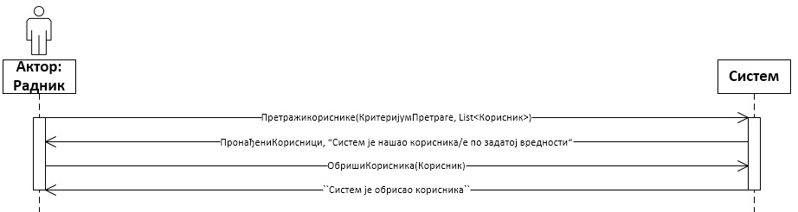
Алтернативни сценарији
2.1 Уколико систем не може да нађе корисника он приказује раднику поруку: “Систем не може да нађе корисника по задатој вредности”. Прекида се извршење сценарија. (ИА)
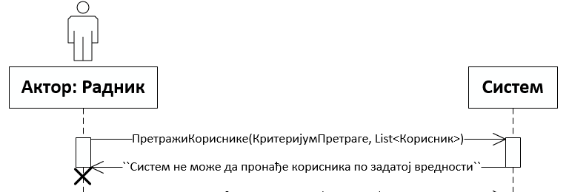
4.1 Уколико систем не може да обрише корисника он приказује раднику поруку “Систем не може да обрише корисника”. (ИА)
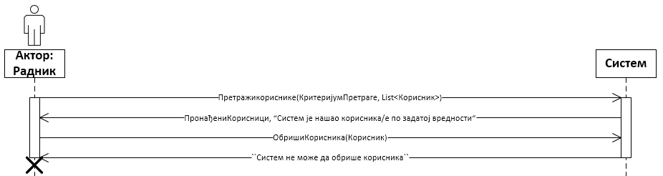
Са наведених секвенцних дијаграма уочавају се системске операције које би требало пројектовати:
- Сигнал ПретражиКориснике(КритеријумПретраге, List<Корисник>)
- Сигнал ОбришиКорисника(Корисник)

ДС6: Дијаграм секвенци случаја коришћења – Претрага стања производа
- Радник позива систем да нађе стање по задатој вредности. (АПСО)
- Систем приказује раднику податке о стању и поруку: “Систем је нашао стање по задатој вредности”. (ИА)
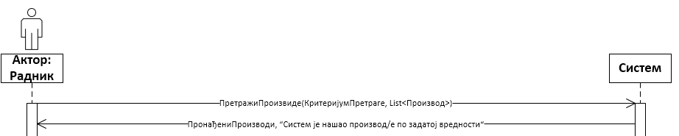
2.1 Уколико систем не може да нађе стање он приказује раднику поруку: “Систем не може да нађе стање по задатој вредности”. (ИА)
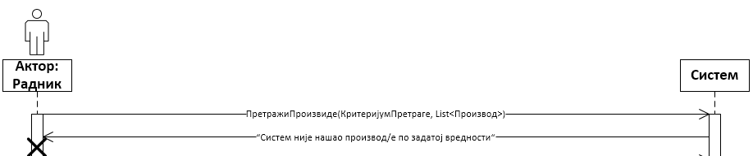
Са наведених секвенцних дијаграма уочавају се системске операције које би требало пројектовати:
1. Сигнал ПретражиПроизводе(КритеријумПретраге, List<Производ >)

ДС7: Дијаграм секвенци случаја коришћења – промена корисника
- Радник позива систем да нађе корисника по задатој вредности. (АПСО)
- Систем приказује раднику корисника и поруку: “Систем је нашао корисника по задатој вредности”. (ИА)
- Радник позива систем да запамти податке о кориснику. (АПСО)
- Систем приказује раднику запамћеног корисника и поруку: “Систем је запамтио корисника.” (ИА)
- Радник позива систем да обради корисника. (АПСО)
- Систем приказује раднику обрађеног корисника и поруку: “Систем je oбрадиo корисника.(ИА)
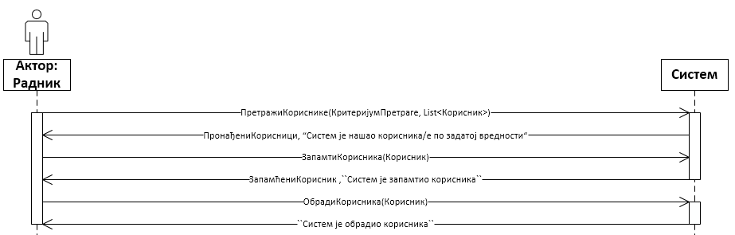
Алтернативни сценарији
  - Уколико систем не може да нађе корисника он приказује раднику поруку: “Систем не може да нађе корисника по задатој вредности”. Прекида се извршење сценариа. (ИА)
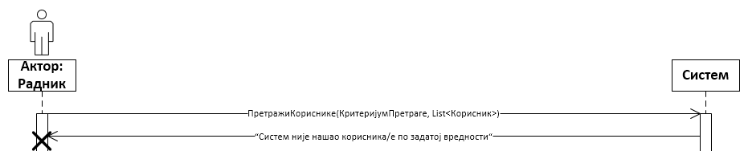
4.1 Уколико систем не може да запамти податке о кориснику он приказује раднику поруку “Систем не може да запамти корисника”. Прекида се извршење сценариа. (ИА)
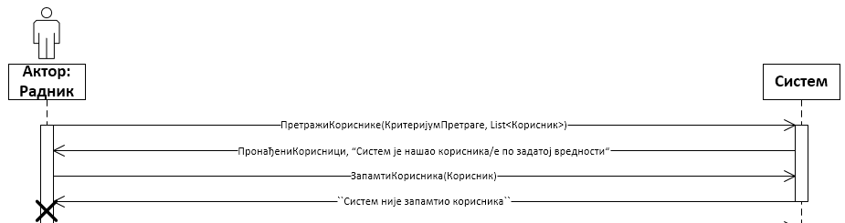
6.1 Уколико систем не може да обради корисника он приказује раднику поруку: “Систем не може да обради корисника”. (ИА)
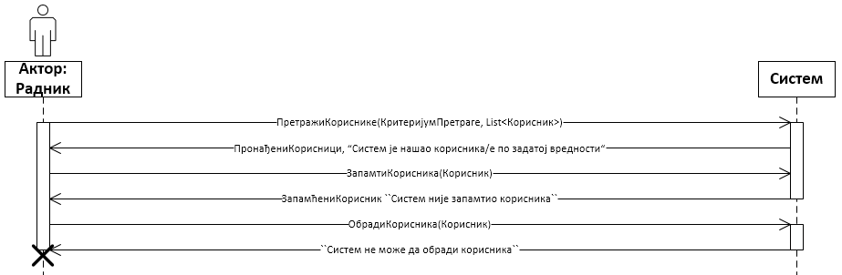
Са наведених секвенцних дијаграма уочавају се системске операције које би требало пројектовати:
- Сигнал ПретражиКориснике(КритеријумПретраге, List<Корисник>)
- Сигнал ЗапамтиКорисника(Корисник)
- Ситнал ОбрадиКорисника(Корисник)

ДС9: Дијаграм секвенци случаја коришћења – Креирање корисника
- Радник позива систем да креира корисника. (АПСО)
- Систем приказује раднику корисника и поруку: “Систем је креирао корисника“. (ИА)
- Радник позива систем да запамти податке о кориснику. (АПСО)
- Систем приказује раднику запамћеног корисника и поруку: “Систем је запамтио корисника“. (ИА)
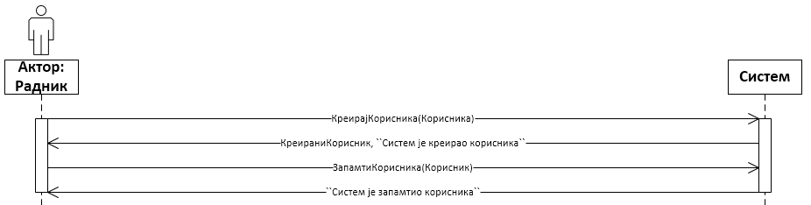
Алтернативна сценарија
2.1. Уколико систем не може да креира корисника он приказује раднику поруку: “Систем не може да креира корисника”. Прекида се извршење сценариа. (ИА)
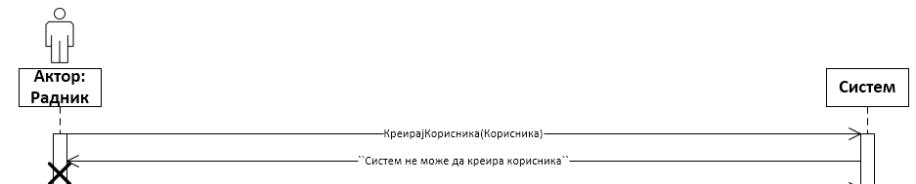
4.1 Уколико систем не може да запамти податке о кориснику он приказује раднику поруку “Систем не може да запамти корисника”. (ИА)
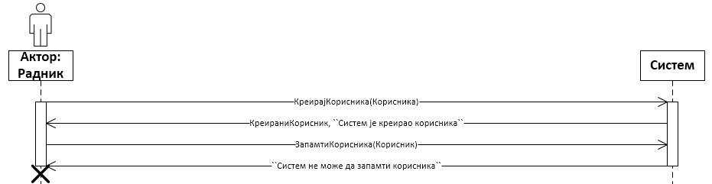
Са наведених секвенцних дијаграма уочавају се системске операције које би требало пројектовати:
- Сигнал КреирајКорисника(Корисник)
- Сигнал ЗапамтиКорисника(Корисник)

Структура софтверског система – Концептуални (доменски) модел
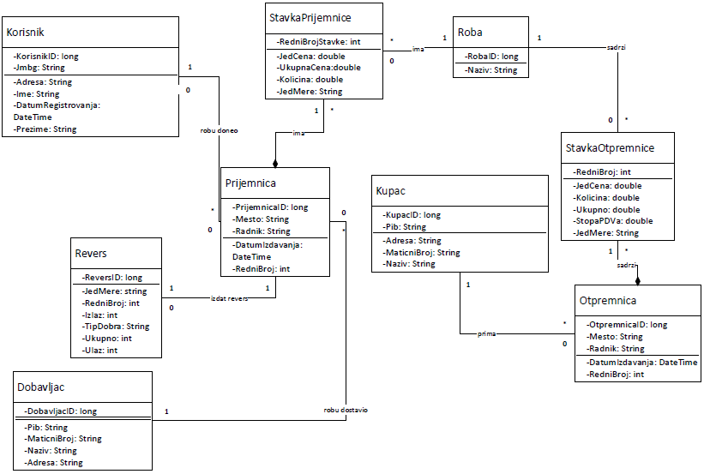

Структура софтверског система – релациони модел
Корисник(КорисникИД, Јмбг, Адреса, Име, Презиме, ДатумРегистровања)
Роба(РобаИД, Назив)
Добављач(ДобављачИД, Пиб, МатицниБрој, Назив, Адреса)
Купац(КупацИД, Пиб, Адреса, МатичниБрој, Назив)
Отпремница(ОтпремницаИД, Место, Радник, ДатумИздавања, РедниБрој, КупацИД)
СтавкаОтпремнице(ОтпремницаИД, РедниБрој, ЈедЦена, Количина, Укупно, СтопаПДВа, ЈедМере, РобаИД)
Реверс(РеверсИД, ЈедМере, РедниБрој, Излаз, Улаз, ТипДобра, Укупно)
Пријемница(ПријемницаИД, Место, Радник, ДатумИздавања,РедниБрој, РеверсИД, КорисникИД, ДобављачИД)
СтавкаПријемнице(ПријемницаИД, РедниБројСтавке, ЈедЦена, Укупно, Количина, ЈедМере, РобаИД)
Табела Корисник |  | Просто вредносно ограничење |  | Сложено вредносно ограничење |  | Структурно ограничење
Атрибути | Име | Тип атрибута | Вредност атрибута | Међузав.атрибута једне табеле | Међузав.атрибута више табела | INSERT /  UPDATE CASCADES Prijemnica  DELETE RESTRICTED Prijemnica
Атрибути | КорисникИД | Long | not null
Атрибути | Име | String | not null
Атрибути | Презиме | String | not null
Атрибути | Јмбг | String | not null
Атрибути | ДатумРег. | DateTime | not null
Атрибути | Адреса | String | Not null

Табела Роба |  | Просто вредносно ограничење |  | Сложено вредносно ограничење |  | Структурно ограничење
Атрибути | Име | Тип атрибута | Вредност атрибута | Међузав.атрибута једне табеле | Међузав.атрибута више табела | INSERT /  UPDATE CASCADES СтавкаПријемнице, СтавкаОтпремнице  DELETE RESTRICTED СтавкаПријемнице, СтавкаОтпремнице
Атрибути | РобаИД | Long | not null
Атрибути | Назив | String | not null

Табела Добављач |  | Просто вредносно ограничење |  | Сложено вредносно ограничење |  | Структурно ограничење
Атрибути | Име | Тип атрибута | Вредност атрибута | Међузав.атрибута једне табеле | Међузав.атрибута више табела | INSERT /  UPDATE CASCADES Prijemnica  DELETE RESTRICTED Prijemnica
Атрибути | ДобављачИД | Long | not null
Атрибути | Назив | String | not null
Атрибути | Пиб | String | not null
Атрибути | МатичниБрој | String | not null
Атрибути | Адреса | String | Not null

Табела Купац |  | Просто вредносно ограничење |  | Сложено вредносно ограничење |  | Структурно ограничење
Атрибути | Име | Тип атрибута | Вредност атрибута | Међузав.атрибута једне табеле | Међузав.атрибута више табела | INSERT /  UPDATE CASCADES Отпремница  DELETE RESTRICTEDОтпремница
Атрибути | КупацИД | Long | not null
Атрибути | Назив | String | not null
Атрибути | Пиб | String | not null
Атрибути | МатичниБрој | String | not null
Атрибути | Адреса | String | Not null

Табела Отпремница |  | Просто вредносно ограничење |  | Сложено вредносно ограничење |  | Структурно ограничење
Атрибути | Име | Тип атрибута | Вредност атрибута | Међузав.атрибута једне табеле | Међузав.атрибута више табела | INSERT  RESTRICTED  Купац  UPDATE CASCADES  СтавкаОтпремнице  RESTRICTED  Купац  DELETE CASCADES СтавкаОтпремнице
Атрибути | ОтпремницаИД | Long | not null
Атрибути | Место | String | not null
Атрибути | Радник | String | not null
Атрибути | ДатумИздавања | DateTime | not null
Атрибути | РедниБрој | int | not null and > 0
Атрибути | КупацИД | long | not null

Табела СтавкаОтпремнице |  | Просто вредносно ограничење |  | Сложено вредносно ограничење |  | Структурно ограничење
Атрибути | Име | Тип атрибута | Вредност атрибута | Међузав.атрибута једне табеле | Међузав.атрибута више табела | INSERT  RESTRICTED  Отпремница  UPDATE  RESTRICTED  Роба,  Отпремница  DELETE RESTRICTED  Роба
Атрибути | ОтпремницаИД | Long | not null
Атрибути | РедниБрој | long | not null and > 0
Атрибути | ЈедМере | String | not null
Атрибути | ЈедЦена | Double | not null and > 0
Атрибути | Колучина | Double | not null and > 0
Атрибути | СтопаПДВа | Double | not null
Атрибути | Укупно | double | not null and > 0 | Вредност атрибута је једнака производу количине и ЈедЦене увећана за стопу ПДВа

Табела Реверс |  | Просто вредносно ограничење |  | Сложено вредносно ограничење |  | Структурно ограничење
Атрибути | Име | Тип атрибута | Вредност атрибута | Међузав.атрибута једне табеле | Међузав.атрибута више табела | INSERT /  UPDATE CASCADES  Пријемница  DELETE  RESTRICTED Пријемница
Атрибути | РеверсИД | Long | not null
Атрибути | ЈедМере | String | not null
Атрибути | РедниБрој | int | not null and > 0
Атрибути | Излаз | double | not null and > =0
Атрибути | Улаз | double | not null and > =0
Атрибути | Укупно | double | not null and > =0 | Укупно представља разлику улаза и излаза
Атрибути | ТипДобра | String | not null

Табела Пријемница |  | Просто вредносно ограничење |  | Сложено вредносно ограничење |  | Структурно ограничење
Атрибути | Име | Тип атрибута | Вредност атрибута | Међузав.атрибута једне табеле | Међузав.атрибута више табела | INSERT  RESTRICTED  Добављач,  Реверс  UPDATE CASCADES  СтавкаПријемнице  RESTRICTED  Корисник,  Добављач,  Реверс  DELETE CASCADES СтавкаОтпремнице
Атрибути | ПријемницаИД | Long | not null
Атрибути | Место | String | not null
Атрибути | Радник | String | not null
Атрибути | ДатумИздавања | DateTime | not null
Атрибути | РедниБрој | int | not null and > 0
Атрибути | КорисникИД | long | not null
Атрибути | РеверсИД | long | not null

Табела СтавкаПријемнице |  | Просто вредносно ограничење |  | Сложено вредносно ограничење |  | Структурно ограничење
Атрибути | Име | Тип атрибута | Вредност атрибута | Међузав.атрибута једне табеле | Међузав.атрибута више табела | INSERT  RESTRICTED  Пријемница  UPDATE  RESTRICTED  Роба,  Пријемница  DELETE RESTRICTED  Роба
Атрибути | ПријемницаИД | Long | not null
Атрибути | РедниБрој | long | not null and > 0
Атрибути | ЈедМере | String | not null
Атрибути | ЈедЦена | Double | not null and > 0
Атрибути | Количина | Double | not null and > 0
Атрибути | Укупно | double | not null and > 0 | Вредност атрибута је једнака производу количине и ЈедЦене

Као резултат анализе сценарија случајева коришћења и креирања концептуалног модела добија се логичка структура и понашање софтверског система:
Опис структуре:
Опис понашања:
- +КреирајНовогКупца(купац : Купац): сигнал
- +ЗапамтиКупца(купац : Купац):сигнал
- +КреирајНовуПријемницу(пријемница : Пријемница):сигнал
- +ЗапамтиПријемницу(пријемница : Пријемница) :сигнал
- +КреирајНовуОтпремницу(отпремница : Отпремница) :сигнал
- +ЗапамтиОтпремницу(отпремница : Отпремница) :сигнал
- +КреирајРеверс(реверс : Реверс) :сигнал
- +ЗапамтиРеверс(реверс : Реверс) :сигнал
- +ПретражиКориснике(КритеријумПретраге, List<Корисник>):сигнал
- +ОбришиКорисника(корисник : Корисник) :сигнал
- +ЗапамтиКорисника(корисник : Корисник) :сигнал
- +ОбрадиКорисника(Корисник)
- +КреирајДобављача(добављач : Добављач) :сигнал
- +ЗапамтиДобављача (добављач : Добављач) :сигнал

Имплементација

Литература

ODL – object definition language
Klasa u C#-u koja omogućava kreiranje parsera za URI šemu
CORS je W3C standard koji omogućava serveru da prihvata i obrađuje određene cross origin zahteve dok drugima moze zabraniti obradu

